新 书 推 荐

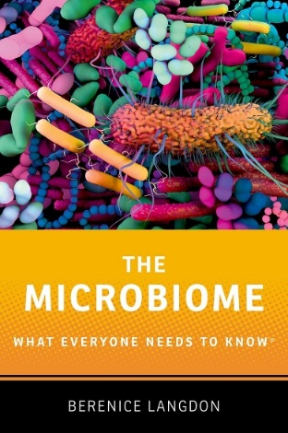
中文书名：《微生物组学：每个人都需要知道的事》
英文书名：THE MICROBIOME: What Everyone Needs to Know®
作 者：Berenice Langdon
出 版 社：Oxford University Press
代理公司：ANA/Jessica Wu
页 数：264页
出版时间：2025年10月
代理地区：中国大陆、台湾
审读资料：电子稿
类 型：科普
亚马逊畅销书排名：
#47 in Microbiology (Books)
#59 in Biochemistry (Books)
#190 in Biology (Books)

卖点：

- 易于理解，内容详尽，语言生动，介绍了各种微生物组及其如何影响我们的日常生活。
- 回顾微生物组研究的历史，介绍最新的科学进展。
- 解答关于微生物组在人类健康中作用的常见问题，纠正常见误解。

内容简介：

一本生动有趣的科普书，介绍了针对于生活在我们身上和周围的数万亿微生物，快速进展的研究和各式各样的争论，以及我们如何保持健康。

我们可以想象到的任何地方都有微生物组——也就是微生物群落：在每个环境中，在每个物体的表面上，在包括我们在内的每个生物中。即使通常难以看到，但它们是生活中不可避免的一部分，了解我们身上的微生物组如何工作，可以改善我们的健康。

在《微生物组学：每个人都需要知道的事》中，贝雷尼斯·兰登（Berenice Langdon）博士概述了微生物组产生的影响和它不能产生的影响。她追溯了微生物组研究的历史，直到当今的研究前沿，消除了常见的误解，使读者更好地了解人体内微生物群落的形式和功能。兰登博士以通俗易懂的方式介绍了人体内的微生物组——从皮肤到肠脑轴，不断发展的微生物组产业，微生物组如何塑造新生儿，微生物组改变的影响，甚至未来微生物组进化的可能性。

在一个快速发展且经常被过度炒作的研究领域，《微生物组学》是对“每个人都需要知道的事”系列中及时而关键的一本。

作者简介：

贝雷尼斯·兰登（Berenice Langdon），伦敦大学圣乔治城市学院高级讲师和名誉顾问。她也在伦敦西南区担任全科医生。2020年，她成为圣乔治医学院的临床教学顾问，为传染病学课程开发提供建议，2023年成为临床高级讲师。兰登博士在皇家伦敦医院医学院接受了医学培训，并在爱丁堡大学获得遗传学学士学位。她撰写了一本面向医学生的教科书《通过临床诊疗学习微生物学》（Learning Microbiology through Clinical Consultation），并为《独立报》（The Independent）撰写了20余篇科学和医学文章。

《微生物组学：每个人都需要知道的事》

致谢

第一章：什么是微生物组，我为什么要了解微生物组？
第二章：微生物组在哪里，我们确定它们在那里？
第三章：微生物组与皮肤
第四章：新生儿如何获得微生物组？
第五章：微生物组与肠道
第六章：微生物组与大脑
第七章：微生物组与生殖器官
第八章：益生菌与微生物组产业
第九章：微生物组多样性损失
总结

注释
索引

感谢您的阅读！
请将反馈信息发至：版权负责人
Email：Rights@nurnberg.com.cn
安德鲁·纳伯格联合国际有限公司北京代表处
北京市海淀区中关村大街甲59号中国人民大学文化大厦1705室, 邮编：100872
电话：010-82504106, 传真：010-82504200
公司网址：http://www.nurnberg.com.cn
书目下载：http://www.nurnberg.com.cn/booklist_zh/list.aspx
书讯浏览：http://www.nurnberg.com.cn/book/book.aspx
视频推荐：http://www.nurnberg.com.cn/video/video.aspx
豆瓣小站：http://site.douban.com/110577/
新浪微博：安德鲁纳伯格公司的微博_微博 (weibo.com)
微信订阅号：ANABJ2002


